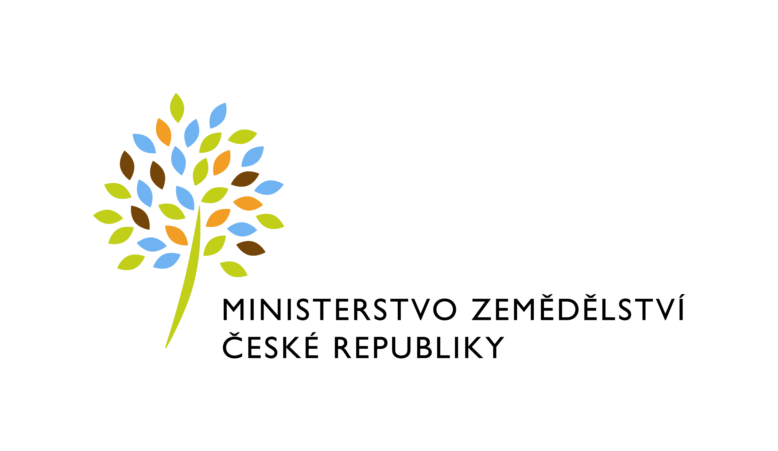
Co to jsou biopotraviny?
Biopotraviny na rozdíl od klasických potravin neobsahují chemická aditiva, konzervanty, stabilizátory, umělá barviva atd. V klasických potravinách je povoleno používat zhruba 320 přídatných látek, v biopotravinách je to pouze 55 přídatných látek. Jde o látky přírodního původu, nebo o jednoduché minerální a organické látky. Biopotraviny mají lepší výživnou hodnotu (vyšší obsah vitamínů, zejména vitamínů C a E, vyšší obsah minerálních látek). Ekologicky vypěstovaná zelenina má nižší obsah dusičnanů až o 50 % a nižší obsah pesticidů o více než 90 % v porovnání s konvenční zeleninou.
Biopotraviny mohou obsahovat max. 5 % zemědělských surovin, které nepocházejí z ekologického zemědělství. Jde pouze o vyjmenované suroviny, které jsou povoleny proto, že se ještě neprodukují v dostatečném množství v bio kvalitě. Jde o přibližně 30 druhů surovin (některé druhy ovoce, koření, olejnin apod.)
Pravidla ekologického zemědělství a výroby biopotravin upravují národní i evropské předpisy. Dodržování těchto pravidel je pravidelně kontrolováno kontrolními organizacemi pověřenými k této činnosti Ministerstvem zemědělství.
Výrobce, který se rozhodne začít vyrábět biopotraviny a bioprodukty, si nejprve musí vybrat jednu z těchto kontrolních organizací ekologického zemědělství v ČR a uzavřít s ní smlouvu o kontrole. Kontrolní organizace poté udělá vstupní kontrolu v podniku, a pokud je podnik připraven plnit požadavky legislativy pro ekologické zemědělství, vystaví mu potvrzení o vstupní kontrole. Výrobce poté pošle žádost o registraci na Ministerstvo zemědělství, které po ověření výsledku vstupní kontroly výrobce zaregistruje, a ten může okamžitě začít vyrábět a prodávat bioprodukty a biopotraviny. Při výrobě potravin se zejména nesmí používat jiné než povolené (přírodní) aditivní látky a zejména se sleduje původ surovin (ekologické zemědělství nebo čisté přírodní zdroje). Kontroly jsou důkladné a křížové, takže díky kontrole celého dodavatelského a zpracovatelského řetězce je velmi dobře možné kontrolovat toky surovin.
Každý rok farmu nebo výrobnu biopotravin navštěvuje inspektor kontrolní organizace, při zjištění nedostatků je farmáři odebrán nebo pozastaven certifikát, při závažnějším zjištění je farmáři také udělena pokuta až do výše 1 milionu korun a provedena srážka z dotací.

